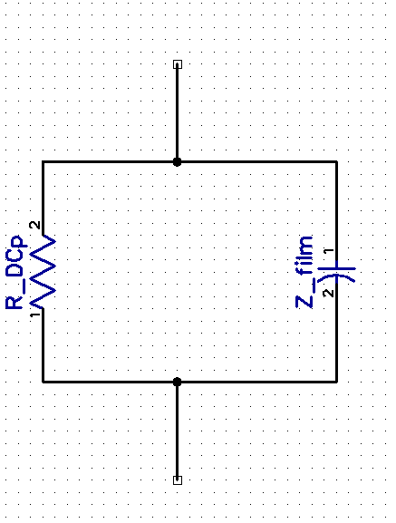

2)

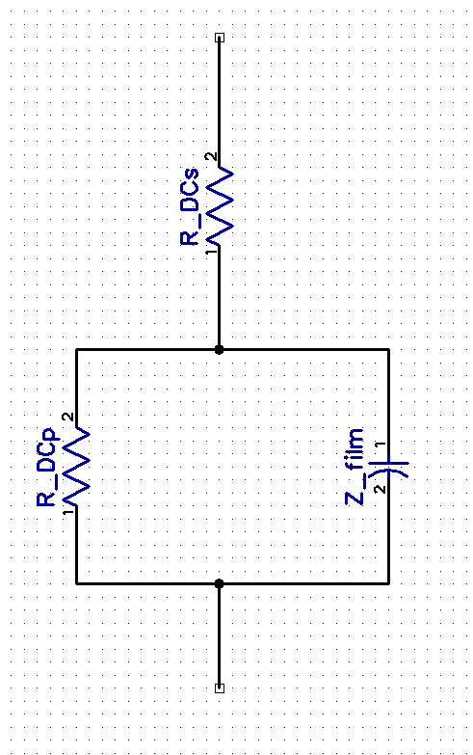

3)

